**Національний технічний університет України**

**“Київський політехнічний інститут”**

Інститут прикладного системного аналізу

Кафедра Системного проектування

**Лабораторна робота №6**

«Архітектура обчислювальних систем»

Виконала:

Студентка групи ДА-42

Хмарська Світлана

Київ 2016

***Завдання:*** дослідити кодування команд процесорів х86.

1. Вивчити формати команд х86. У програмі, розробленій при виконанні лабораторної роботи № 3, вибрати команди, що використовують різні режими адресації даних і команд. Відтранслювати ці команди в машинний код, виділити поля і пояснити їх призначення і значення. Порівняти отримані результати з результатами машинної трансляції.

2. Скласти таблицю кількості тактів для команд, використовуваних в програмі, розробленій при виконанні лабораторної роботи №4. Підрахувати тривалість виконання програми в машинних тактах(використати інструкцію rdtsc).

3. Вивчити призначення виводів БІС мікропроцесора х86.

**Візьмемо приклад з лабораторної роботи №3**

|  |  |
| --- | --- |
|  |  |

|  |  |  |
| --- | --- | --- |
| mov ds, ax | 8ED8 | 8E – код операції запису  сегмент <- регістр  D8 – адреси source і destination |
| wait | 9B | Інструкція синхронізації тактів процесора з fpu |
| finit | DBE3 | DB – працюємо з операціями запису зчитування, ініціалізації і т.д. fpu  E3 – ініціалізація роботи з fpu |
| fild A | DB060000 | DB – працюємо з операціями запису зчитування, ініціалізації і т.д. fpu  06 – запис даних в стек fpu  0000 – адреса запису результату в пам’ять, відповідає адресі А[0x0000] |
| fadd | DEC1 | DE– працюємо з арифметичними операціями fpu |
| fist AddRes | DB160800 | DB – працюємо з операціями запису зчитування, ініціалізації і т.д. fpu  16 – зчитування даних з стеку fpu  0800 – адреса запису результату в пам’ять, відповідає адресі AddRes[0x0008] |

**Визначення кількості тактів:**

modelsmall

.stack 100h

RDTSC MACRO

db 0fh

db 031h

ENDM

.data

a db ' 1234567890-+'

n dw 14

t0 dw 0

t dw 0

.code

start:

movax, @data

movds, ax

xorax, ax

xordh, dh

leasi, a

mov cx, n

l0:

call sum1

loop l0

movax, 4C00h

int 21h

sum1 proc

mov dl, [si]

test dl, dl

pushf

popbx

pushax dx t t0

rdtsc

mov t0, ax

rdtsc

subax, t0

pop t0

add t0, ax

rdtsc

mov t, ax

andbl, 04h

rdtsc

subax, t

pop t

add t, ax

pop dx ax

jznext

addax, dx

next:

incsi

ret

sum1 endp

endstart

**Виклик процедури (і відповідних операцій) виконувався 18 разів.**

**Результат:**

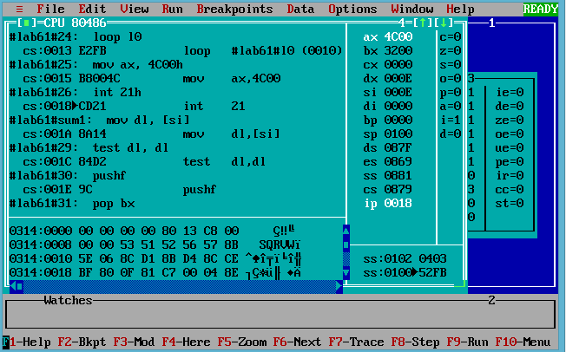

1) t0 = 32 – пересилання з регістру в пам'ять (операція, що безпосередньо необхідна для виміру кількості тактів);

2) t = 50 —32 = 18 — виконання побітового “і” над регістром і безпосереднім значенням.;

Кількість тактів:

* 32/18 = 2;
* 18/18 = 1.

**Висновок:** в ході виконання лабораторної роботи були досліджене кодування команд процесора х86, а також розглянуті способи визначення кількості тактів процесора.